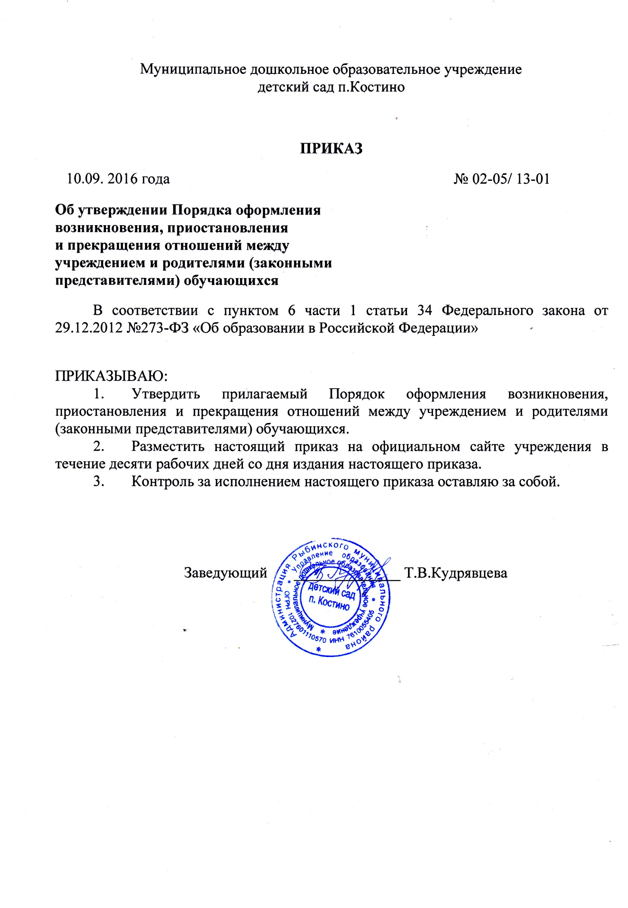
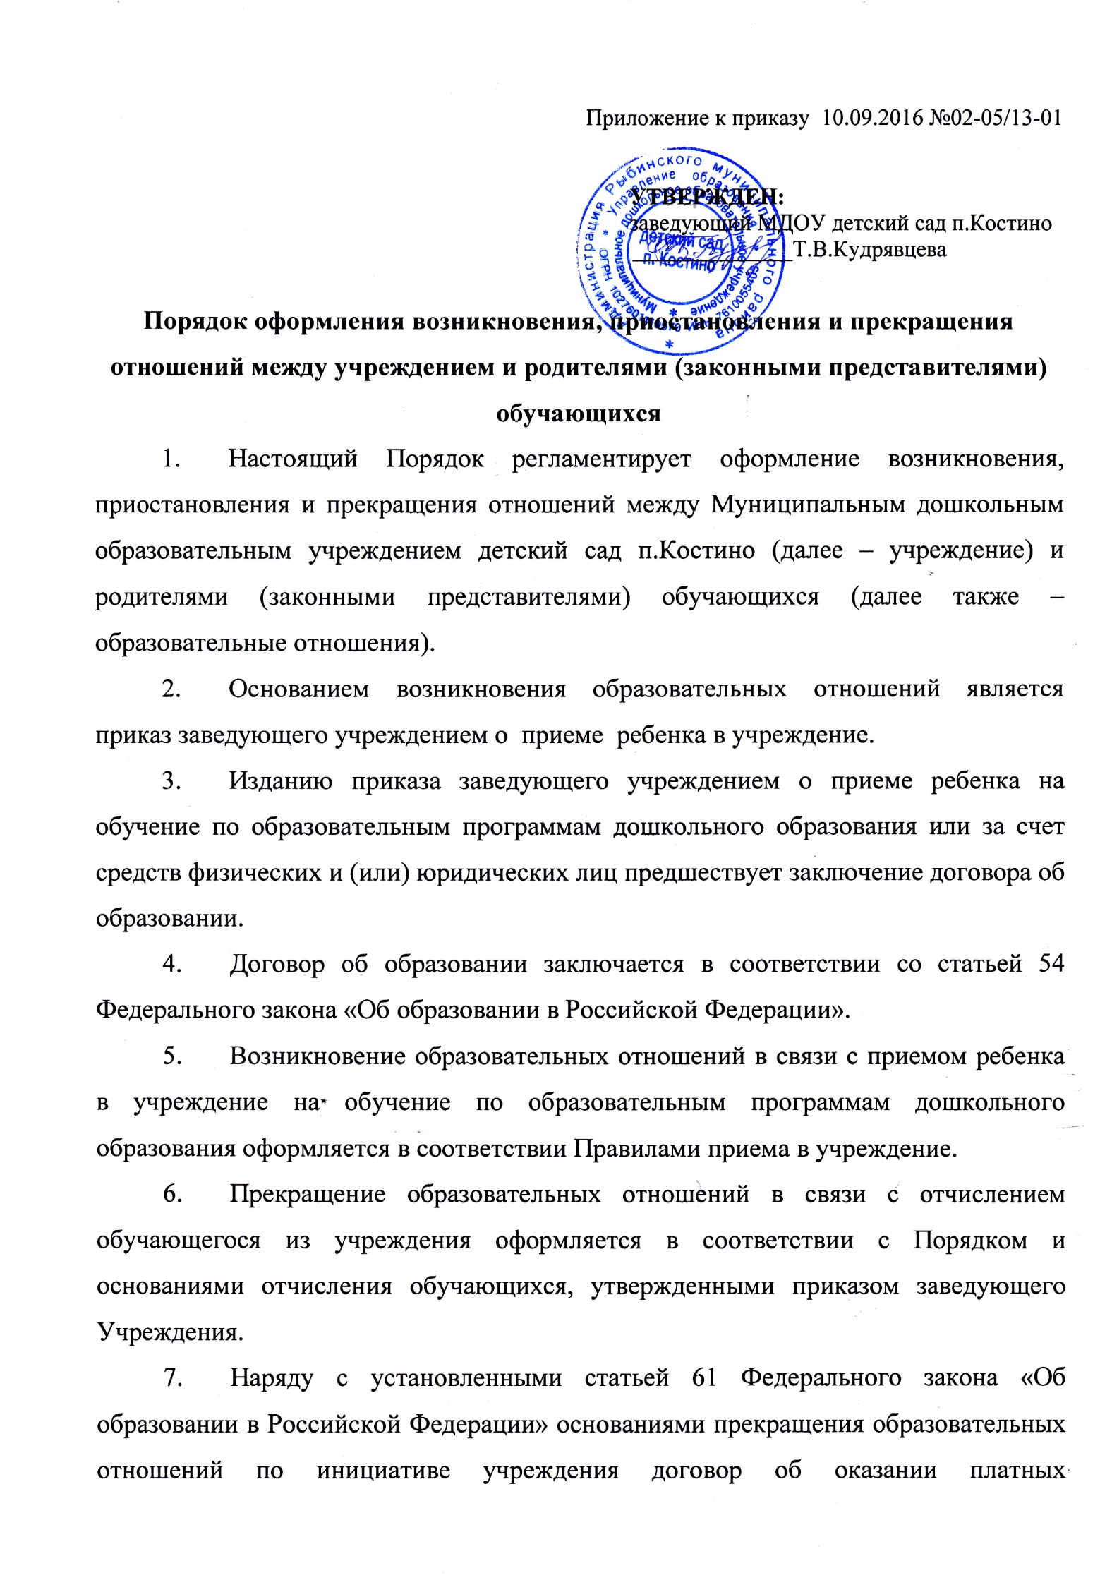

образовательных услуг может быть расторгнут в одностороннем порядке учреждением в случае просрочки оплаты стоимости платных образовательных услуг, а также в случае, если надлежащее исполнение обязательства по оказанию платных образовательных услуг стало невозможным вследствие действий (бездействия) обучающегося.
8. Приостановление образовательных отношений, за исключением приостановления образовательных отношений по инициативе учреждения, осуществляется по заявлению родителей (законных представителей) обучающегося.
В заявлении указываются:
- фамилия, имя, отчество (при наличии) обучающегося;
- группа;
- причины приостановления образовательных отношений;
- срок приостановления образовательных отношений.
9.Приостановление образовательных отношений оформляется приказом заведующего учреждением.

